

Sumário

Apresentação 3
1. Gerenciando um Programa de Auditoria 4
1.1 - Seção 5.2 - Estabelecendo os objetivos do programa de auditoria 6
1.2 - Seção 5.3 - Determinando e avaliando riscos e oportunidades do programa de auditoria 7
1.3 - Seção 5.4 - Estabelecendo o programa de auditoria 8
1.4 - Seção 5.5 - Implementando o programa de auditoria 10
1.5 - Seção 5.6 - Monitorando o programa de auditoria 16
1.6 - Seção 5.7 - Analisando criticamente e melhorando o programa de auditoria 17

Apresentação

Na aula passada aprendemos um pouco sobre o que é um sistema de gestão, o histórico das normas relacionadas à qualidade e começamos a falar da ABNT NBR ISO 19011, a norma que estabelece as Diretrizes para as Auditorias de Sistemas de Gestão. Já estudamos também, os termos e definições utilizados e os princípios a serem seguidos por auditores durante o processo de auditoria.
Nesta aula, iremos aprender a Gerenciar um Programa de Auditoria, conforme os critérios apresentados na Seção 5 da norma.
Para tornar o nosso curso mais interessante e dinâmico, apresentaremos as Seções de uma maneira geral, sem a preocupação de comentar requisito por requisito. Quando o texto estiver igual ao texto da norma, ele estará destacado em itálico e, ao final da frase, indicado o requisito específico.
Vamos começar?

Gerenciando um Programa de Auditoria

O requisito 5.1 - Geral da norma nos diz que um programa de auditoria deve contribuir para a determinação da eficácia de um sistema de gestão. A dimensão desse programa deverá ser baseada na natureza e tamanho da organização que está sendo auditada, como também na natureza, funcionalidade, complexidade e nível de maturidade do sistema de gestão a ser auditado. Além disto, ele pode incluir considerações de auditorias de um ou mais sistemas de gestão, conduzidas de forma separada ou em conjunto.
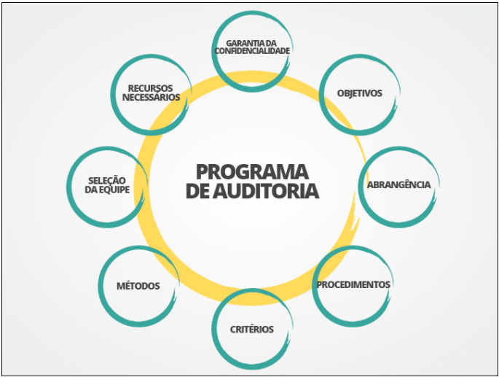

“Convém que o programa da auditoria inclua informações e recursos necessários para organizar e realizar suas auditorias de forma eficaz e eficiente dentro de um período de tempo específico e que pode também incluir o seguinte:

a) objetivos para o programa de auditoria;
b) riscos e oportunidades associados ao programa de auditoria (ver 5.3) e ações para abordá-los;
c) escopo (extensão, limites, locais) de cada auditoria no programa de auditoria;
d) agendamento (número/duração/frequência) das auditorias;
e) tipos de auditoria, como interna ou externa;
f) critérios de auditoria;
g) métodos de auditoria a serem empregados;
h) critérios para selecionar membros de equipe de auditoria;
i) informação documentada pertinente.
(ABNT NBR ISO 19011, requisito 5.1)”

A norma traz um fluxo a ser seguido para o Gerenciamento de um Programa de Auditoria. Este fluxo está baseado no conceito do PDCA, uma sigla em Inglês, mas significa Planejar, Fazer, Checar e Agir.

Observe:
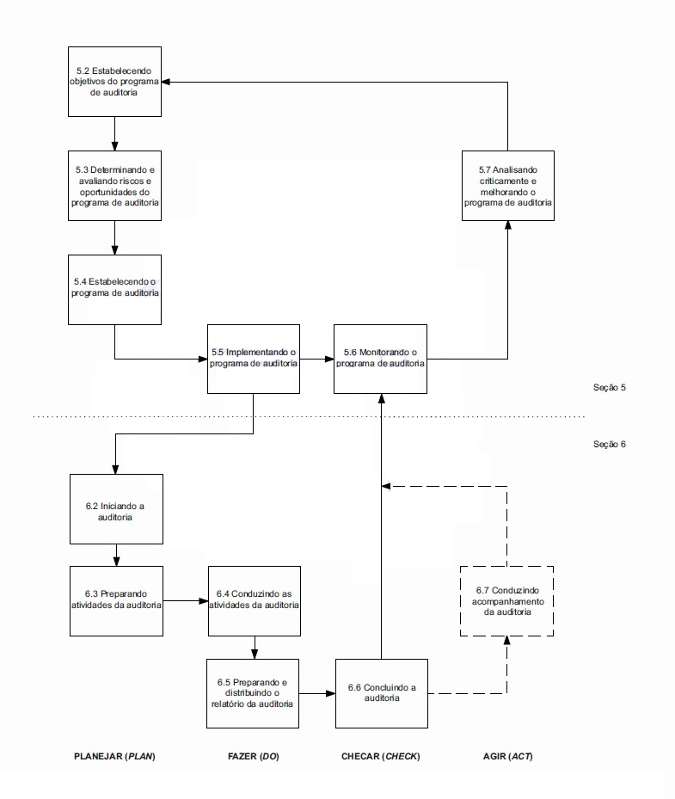
No Planejamento, temos o Estabelecimento dos objetivos do programa de auditoria (5.2) e do Programa de Auditoria, propriamente dito, (5.4). Esta etapa, como o próprio nome da etapa diz, consiste no Planejamento das Atividades. Porém, antes desta etapa, é necessário que sejam determinados e avaliados os riscos e oportunidades do programa de auditoria (5.3)
Na execução (Fazer), temos a Implementação do Programa de Auditoria (5.5). O conceito de implementação é justamente “fazer”, ou seja, executar. Portanto, nesta etapa o Programa será executado.
No checagem, temos o Monitoramento do Programa de Auditoria (5.6), no qual podem ser avaliadas, por exemplo, as conformidades dos programas de auditoria e a capacidade das equipes auditoras para implementar o plano de auditoria.
Como última etapa, temos a Análise crítica e melhoria do programa de auditoria (5.7).
Agora vamos falar um pouco sobre cada uma das etapas sugeridas para o Gerenciamento do Programa?
Então vamos lá!

Seção 5.2 - Estabelecendo os objetivos do programa de auditoria
Convém que a alta direção da organização estabeleça os objetivos do programa de Auditoria.

Esses objetivos podem estar baseados, por exemplo, no seguinte:

- necessidades e expectativas de partes interessadas pertinentes, externas e internas;
- características e requisitos de processos, produtos, serviços e projetos, e quaisquer mudanças neles;
- requisitos de sistema de gestão;
- necessidade para avaliação de fornecedores externos;
- nível de desempenho e nível de maturidade do(s) sistema(s) de gestão do auditado, como refletido nos indicadores de desempenho pertinentes (por exemplo, KPI), a ocorrência de não conformidades ou incidentes ou reclamações de partes interessadas;
- riscos e oportunidades identificados para o auditado;
- resultados de auditorias anteriores.

De uma maneira mais simples, poderíamos definir os objetivos do programa de auditoria como:
- identificar oportunidades para a melhoria de um sistema de gestão e de seu desempenho;
- avaliar a capacidade do auditado de determinar seu contexto;
- avaliar a capacidade do auditado de determinar riscos e oportunidades e identificar e implementar ações eficazes para abordá-los.
- estar conforme com todos os requisitos pertinentes, por exemplo, requisitos estatutários e regulamentares, compromissos de compliance, requisitos para certificação em relação a uma norma de sistema de gestão;
- obter e manter confiança na capacidade de um fornecedor externo;
- determinar a contínua adequação, suficiência e eficácia do sistema de gestão do auditado;
- avaliar a compatibilidade e o alinhamento dos objetivos do sistemas de gestão com a direção estratégica da organização.

Considerando as exigências da ABNT NBR ISO/IEC 17025:2017, além de avaliar a eficácia do sistema de gestão (e acompanhar a realização das atividades de laboratório), outro objetivo que pode ser definido no programa é o monitoramento da competência do pessoal (requisito 6.2.5 da ABNT NBR ISO/IEC 17025:2017). Pode ser útil principalmente para as funções que influenciam os resultados das atividades de laboratório, mas que não necessariamente executam uma atividade.
Então, você saberia dizer qual o objetivo do programa de auditoria na sua organização?
Definida esta etapa, vamos a próxima...

Seção 5.3 - Determinando e avaliando riscos e oportunidades do programa de auditoria
A identificação de riscos e oportunidades relacionados ao programa de auditoria é uma das novidades da nova versão da ABNT NBR ISO 19011:2018. Identificar os riscos e oportunidades nesta etapa inicial do processo de auditoria, pode evitar problemas no decorrer da execução da atividade em si.
E o próprio texto da norma traz alguns riscos e oportunidades que podem ser avaliados. Veja a seguir possíveis riscos:

“a) planejamento, por exemplo, falha em estabelecer objetivos de auditoria pertinentes e em determinar a extensão, número, duração, locais e agenda das auditorias;
b) recursos, por exemplo, dispor de tempo, equipamento e/ou treinamento insuficientes para desenvolver o programa de auditoria ou conduzir uma auditoria;
c) seleção da equipe de auditoria, por exemplo, competência global insuficiente para conduzir auditorias eficazmente;
d) comunicação, por exemplo, processos/canais de comunicação externa/interna ineficazes;
e) implementação, por exemplo, coordenação ineficaz das auditorias no programa de auditoria ou não considerar segurança e confidencialidade da informação;
f) controle de informação documentada, por exemplo, determinação ineficaz da informação documentada necessária requerida por auditores e partes interessadas pertinentes, falha em proteger suficientemente registros de auditoria para demonstrar a eficácia do programa de auditoria;
g) monitoramento, análise crítica e melhoria do programa de auditoria, por exemplo, monitoramento ineficaz de resultados do programa de auditoria;
h) disponibilidade e cooperação do auditado e disponibilidade de evidência para ser amostrada. (ABNT NBR ISO 19011, requisito 5.3)

Já as oportunidades sugeridas na norma, são as seguintes:
- permitir que múltiplas auditorias sejam conduzidas em uma visita única;
- minimizar tempo e distância de viagem ao local;
- conciliar o nível de competência da equipe de auditoria ao nível de competência necessário para alcançar os objetivos da auditoria;
- alinhar datas de auditoria com a disponibilidade de pessoal-chave do auditado. (ABNT NBR ISO 19011, requisito 5.3)

Seção 5.4 - Estabelecendo o programa de auditoria
Seção 5.4.1 - Papéis e responsabilidades da pessoa que gerencia o programa de auditoria
O responsável pelo gerenciamento do programa de auditoria possui as seguintes atribuições:
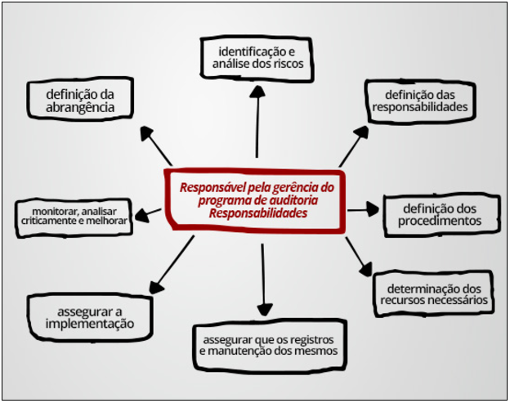
Seção 5.4.2 - Competência da pessoa que gerencia o programa de auditoria
Você sabe quais as competências que a pessoa que gerencia o programa de auditoria precisa ter?
A norma não traz obrigatoriedade em relação à competência, mas é importante que a pessoa que gerencia o programa de auditoria possua conhecimento sobre a organização e o sistema que será auditado. Outros conhecimentos também podem ser necessários, dependendo de cada situação.

Seção 5.4.3 - Estabelecendo a extensão do programa de auditoria
A extensão da auditoria irá depender da estratégia adotada pela organização e de suas necessidades. Ou seja, poderá ser auditado um único processo, dois, três ou todos. Além de questões estratégicas, outras podem influenciar nos limites da abrangência, como:

- o objetivo, escopo e duração de cada auditoria e o número de auditorias a serem realizadas;
- o número, importância, complexidade, similaridade e localizações das atividades a serem auditadas;
- fatores que influenciam a eficácia do sistema de gestão;
- critérios de auditoria aplicáveis, como requisitos legais e contratuais ou outros requisitos com os quais a organização esteja comprometida;
- conclusões de auditorias anteriores, internas ou externas;
- resultados de análise crítica de programas de auditorias anteriores;
- questões social, cultural e de idioma;
- questões relativas às partes interessadas, tais como reclamações de clientes ou não conformidades com requisitos legais;
- riscos e oportunidades do negócio, incluindo ações para abordá-los;
- mudanças significativas para o auditado ou suas operações;
- a ocorrência de eventos internos e externos, tais como falhas de produtos, vazamento de segurança da informação...


Seção 5.4.4 - Identificando recursos para o programa de auditoria

Para que o programa de auditoria possa ser realizado na íntegra e da maneira adequada, o responsável pelo gerenciamento precisa prever e assegurar os recursos necessários para que ela ocorra.
Durante a identificação destes recursos, convém que a pessoa que gerencia o programa de auditoria considere, por exemplo:
- recursos financeiros para realização;
- métodos de auditoria;
- disponibilização de auditores e especialistas que tenham a competência adequada;
- definição da abrangência do programa de auditoria;
- resolução dos riscos do programa de auditoria;
- tempo de viagem e custos, acomodações e outras necessidades de auditoria;
- tecnologias da informação e comunicação necessárias.
Estabelecido e planejado o programa de auditoria, é o momento de se partir para a execução do mesmo.

Seção 5.5 - Implementando o programa de auditoria
Na seção anterior, o programa de auditoria foi planejado e estruturado, agora vamos colocá-lo em prática.
Como já comentado anteriormente, todo processo de auditoria avalia “alguma coisa”, assim, em nossos exemplos, estamos utilizando como base a norma ABNT NBR ISO/IEC 17025 – Requisitos Gerais para a Competência de Laboratórios de Ensaio e Calibração. Para entender melhor como aplicar esses conceitos, vamos criar uma situação fictícia, baseada nesta norma, que será utilizada em todo nosso curso.
Vamos conhecer o nosso Laboratório fictício?
Atenção: Todas as informações apresentadas aqui são fictícias e não fazem referência a nenhum laboratório real. Qualquer semelhança terá sido mera coincidência.


O LEC – Laboratório de Ensaio e Calibração, é um laboratório, acreditado pela Cgcre - Coordenação Geral de Acreditação do Inmetro, que realiza ensaios e calibrações. Ele está registrado sob o CNPJ 123.4 56.789/0001-00 e fica localizado na cidade de Capim do Sul-RJ.
Seu escopo de atuação é:
Área de Ensaios: Ensaios Mecânicos;
Área de Calibração: Dimensional.
Seus ensaios são realizados nas instalações permanentes do Laboratório, enquanto as calibrações podem ser realizadas tanto nas instalações permanentes, quanto nas instalações dos próprios clientes.
Quanto a estrutura organizacional:
- Sócios proprietários: Antônio, Carlos e Pedro (Eles também fazem parte da Alta Direção do Laboratório);
- Gerente técnico: Antônio (além de ser sócio, também exerce a função de Gerente Técnico);
- Gerência da Qualidade: Mariana (colaboradora do LEC);
- Analistas Técnicos: Joana, Márcia, Tiago e Lucas (responsáveis pela realização das atividades de ensaio e de calibração);
- Signatários* autorizados do Laboratório: Antônio (sócio proprietário e gerente técnico), Joana e Lucas (Analistas técnicos);
- Estagiários: Marcelo e Caio;
- Recepção: Milena;
- Setor administrativo: Rogério e Paula (cuidam dos orçamentos, setor financeiro e suprimentos);
- Limpeza: Rejane e o Manuel (Funcionários fixos contratados por meio de empresa terceirizada).
Obs.: Signatário - Aquele que assina ou subscreve um texto, um documento etc.
Considerando nosso Laboratório fictício, o LEC. Em seu escopo acreditado estão os seguintes ensaios:
Ensaio | Norma*
Ensaio de Dureza Vickers | ABNT NBR NM ISO 6507-1
Ensaio de Dureza Brinell | ABNT NBR NM ISO 6506-1
Ensaio de Dureza Rockwell C | ABNT NBR NM ISO 6508
Ensaio de Tração à temperatura ambiente | ABNT NBR ISO 6892-1
Ensaio de Fadiga | ASTM E466
* os anos foram excluídos propositalmente, para que o material permaneça atualizado.

Seção 5.5.2 - Definindo os objetivos, escopo e critérios para uma auditoria individual
Convém que cada auditoria individual seja baseada em objetivos, escopo e critérios de auditoria especificados. Convém que esses sejam coerentes com os objetivos globais do programa de auditoria. (ABNT NBR ISO 19011, requisito 5.54.2)

Considerando a norma ABNT NBR ISO/IEC 17025 e nosso laboratório LEC, teríamos o seguinte:
Objetivo do programa de auditoria: Avaliar o Sistema de Gestão da Qualidade do LEC
Escopo: Ensaios Mecânicos
Observe duas coisas importantes:
1° - O laboratório realiza Ensaios Mecânicos e Calibrações Dimensionais. Estamos definindo como escopo da auditoria somente os ensaios mecânicos.
2° - Dentro do escopo poderíamos citar, os ensaios com suas respectivas normas de maneira individualizada ao invés do grupo todo.
Critério de Auditoria: ABNT NBR ISO/IEC 17025:2017, Requisitos de Gestão (4, 5 e 8) e Requisitos Técnicos (6 e 7).

Cabe destacar aqui, que nas Auditorias Internas dos Laboratórios, recomenda-se também a inserção nos critérios de auditoria os documentos da organização que fornece reconhecimento ou acreditação (por exemplo NIT-DICLA-026) ou documentos legais que são aplicáveis ao Laboratório.

Seção 5.5.3 - Selecionando e determinando os métodos da auditoria
Convém que a(s) pessoa(s) que gerencia(m) o programa de auditoria selecione(m) e determine(m) os métodos para conduzir uma auditoria eficaz e eficientemente, dependendo dos objetivos, escopo e critérios de auditoria estabelecidos. (ABNT NBR ISO 19011, requisito 5.5.3)

No Anexo A, são apresentados alguns métodos de auditoria. Mas qual o mais adequado?
Depende do tipo de organização e da experiência da equipe auditora.
Os mais comuns acabam sendo a análise crítica de registros e a entrevista em conjunto com o acompanhamento da atividade de laboratório.
Veja os métodos sugeridos na Tabela BA1 – Métodos de auditoria aplicáveis do Anexo A na ABNT NBR ISO 19011.

Extensão do envolvimento entre o auditor e o auditado | Localização do auditor
Extensão do envolvimento entre o auditor e o auditado | No local | Remoto
Interação humana | Conduzir entrevistas  Preencher listas de verificação e questionários com a participação do auditado  Conduzir análise crítica documental com a participação do auditado  Amostrar | Por meios de comunicação interativa:  — conduzir entrevistas;  — observar trabalho realizado com guia remoto;  — preencher listas de verificação e questionários;  — conduzir análise crítica documental com a participação do auditado.
Sem interação humana | Conduzir análise crítica documental (por exemplo, registros, análise de dados);  Observar trabalho realizado;  Conduzir visita no local;  Preencher listas de verificação;  Amostrar (por exemplo, produtos). | Conduzir análise crítica documental (por exemplo, registros, análise de dados)  Observar o trabalho realizado por meios de monitoramento, considerando requisitos sociais, estatutários e regulamentares.  Analisar dados.
Atividades presenciais de auditoria são realizadas no local do auditado. Atividades de auditoria remota são realizadas em qualquer local que não o local do auditado, independentemente da distância.
Atividades de auditoria interativa envolvem a interação entre o pessoal do auditado e a equipe de auditoria. Atividades de auditoria não interativa não envolvem interação humana com pessoas que representam o auditado, mas envolvem interação com o equipamento, facilities e documentação.

Seção 5.5.4 - Selecionando os membros da equipe da auditoria

Definidos os objetivos, escopo, critérios de auditoria e o método de auditoria, é chegada a hora da definição da equipe auditora.
Normalmente um dos membros exercerá o papel de auditor líder e, os demais, assumirão o papel de auditores. As responsabilidades e atividades de cada um, serão tratadas na aula 04, quando falaremos do perfil dos auditores.
Em relação às habilidades, é necessário que os auditores tenham o conhecimento necessário para executar a auditoria.
Considerando as definições da seção 3, necessitaremos de um auditor que tenha conhecimento na parte de gestão da ABNT NBR ISO/IEC 17025 (requisitos 4, 5 e 8) e outro com conhecimento na área de ensaios mecânicos (além de conhecer também a ABNT NBR ISO/IEC 17025 para poder avaliar conforme os requisitos 6 e 7.).
Mas então preciso de um auditor que entenda tanto de sistema (requisitos 4, 5 e 8) quanto da parte técnica (requisitos 6 e 7)?
Isso deverá ter sido avaliado no gerenciamento do programa de auditoria, na definição dos recursos necessários (seção 5.4.4).

Seção 5.5.5 - Atribuindo responsabilidades para uma auditoria individual ao líder da equipe da auditoria

Convém que a(s) pessoa(s) que gerencia(m) o programa de auditoria designe(m) a responsabilidade por conduzir a auditoria individual a um líder de equipe de auditoria.
Convém que a atribuição seja feita em tempo suficiente antes da data agendada da auditoria, para assegurar o planejamento eficaz da auditoria. (ABNT NBR ISO 19011, requisito 5.5.5)

O Auditor Líder será o responsável prático pela execução da auditoria e deve ser informado de todas as definições tomadas durante o gerenciamento do programa de auditoria (5.4), antes do início do processo.

Seção 5.5.6 - Gerenciando os resultados do programa de auditoria

Além do já citado acima, convém que a pessoa que gerencia o programa de auditoria:

- “a) avaliação do alcance dos objetivos para cada auditoria no programa de auditoria;
- b) análise crítica e aprovação de relatórios de auditoria relativos ao atendimento do escopo e objetivos de auditoria;
- c) análise crítica da eficácia de ações tomadas para abordar constatações de auditoria;
- d) distribuição de relatórios de auditoria às partes interessadas pertinentes;
- e) determinação da necessidade de qualquer auditoria de acompanhamento. (ABNT NBR ISO 19011, requisito 5.5.6)

Seção 5.5.7 - Gerenciando e mantendo registros do programa de auditoria
Convém que a pessoa que gerencia o programa de auditoria assegure que os registros de auditoria são criados, gerenciados, e mantidos para demonstrar a implementação do programa de auditoria.
Convém que os processos sejam estabelecidos para assegurar que quaisquer necessidades de confidencialidade associadas com os registros de auditoria, sejam consideradas. (ABNT NBR ISO 19011, requisito 5.5.7)

Os registros podem incluir, por exemplo:

  Registros relacionados ao programa de auditoria | Agenda de auditoria
 | Objetivos e extensão do programa de auditoria
 | Aqueles que abordam riscos e oportunidades do programa de auditoria e questões externas e internas pertinentes
 | Análise crítica da eficácia do programa de auditoria
  Registros relativos a cada auditoria individual | Planos de auditoria e relatórios de auditoria
 | Evidência objetiva e constatações de auditoria
 | Relatórios de não-conformidade
 | Relatórios de correções e ações corretivas
 | - Relatórios de auditoria de acompanhamento
  Registros relativos ao pessoal da auditoria | - Avaliação da competência e desempenho dos membros da equipe auditora
 | - Critérios para a seleção de equipes de auditoria e membros da equipe, e formação de equipes de auditoria
 | Manutenção e melhoria da competência

Convém que a forma e o nível de detalhes dos registros demonstrem que os objetivos do programa de auditoria foram atingidos.

Seção 5.6 - Monitorando o programa de auditoria

Passadas as etapas de elaboração e execução do programa de auditoria, é chegado o momento de monitorar a implantação desse processo. Esse monitoramento pode incluir, por exemplo:
a) avaliar a conformidade com programas de auditoria, planejamentos e objetivos da auditoria;
b) avaliar o desempenho dos membros da equipe auditora;
c) avaliar a capacidade das equipes auditoras para implementar o plano de auditoria;
d) avaliar a retroalimentação da alta direção, auditados, auditores e outras partes interessadas.
Cabe lembrar de que o monitoramento não se limita a estes itens.
Alguns fatores podem determinar a necessidade de modificar o programa de auditoria, tais como:

⎯ constatações da auditoria;
⎯ nível demonstrado de eficácia do sistema de gestão;
⎯ mudanças do sistema de gestão do auditado ou do cliente;
⎯ mudanças com relação aos requisitos das normas, requisitos legais e contratuais e outros requisitos aos com os quais a organização esteja comprometida;
⎯ mudança de fornecedor.
O monitoramento é importante para evidenciar durante a elaboração e execução do programa desvios e corrigi-los antes que se tornem um problema de fato.

Seção 5.7 - Analisando criticamente e melhorando o programa de auditoria

Após a realização da programação da auditoria, é importante que se faça uma análise crítica de todas as etapas e do processo em si, de maneira a verificar se os objetivos iniciais foram atendidos.
É importante que as constatações dessa análise crítica sirvam de entrada para o processo de melhoria continua do programa.
A análise crítica pode considerar pelo exemplo:
- resultados e tendências do monitoramento do programa de auditoria;
- conformidade com os procedimentos do programa de auditoria;
- necessidades e expectativas de partes interessadas;
- registros do programa de auditoria;
- alternativas ou novos métodos de auditoria;
- riscos identificados;
- questões de confidencialidade e segurança da informação relativos ao programa de auditoria.
- análise crítica do contínuo desenvolvimento profissional dos auditores

Com a análise crítica e implantação das melhorias no ciclo seguinte, é finalizado o processo de programação da auditoria.

Por hoje é só!

Na próxima aula, aprenderemos mais sobre as etapas de execução de auditoria e veremos alguns exemplos para facilitar o entendimento.
Bons estudos!

